Игра «Знатоки русского языка»

Викторина построена по типу телевизионной передачи “Своя игра”.
Участие принимают три команды. Проводится игра в два тура. Команды получают игровые поля с темами и ценой вопроса (с увеличением цены вопроса увеличивается и сложность задания).
1поле (для 1 тура)
звуки и буквы | 10 | 20 | 30 | 40 | 50
лексика | 10 | 20 | 30 | 40 | 50
фразеология | 10 | 20 | 30 | 40 | 50
2поле (для 2 тура)
весёлая грамматика | 20 | 40 | 60 | 80 | 100
текст | 20 | 40 | 60 | 80 | 100
Задания выбирают по очереди, выполняют обе команды одновременно, но первой отвечает та, что делала выбор. Исключение – блиц: отвечает один игрок от команды, время на обдумывание не даётся. Побеждает команда, набравшая наибольшее количество баллов (далее цифрами обозначаются баллы за задание от 10 до 100).
Темы и задания.

1. Звуки и буквы.
10.“Рассыпанные буквы”. Расставить буквы и прочесть названия 10 животных: ЛЁЗОК, КУТА, ДАШОЛЬ, ЛЁСО, ОВАРКО, СУГЬ, ПУТЕХ, АЗОК, ЦУРИКА, ВОЦА.
20. Расставьте ударение. Алфавит, договор, звонит, красивее, каталог, щавель, свекла, столяр, торты, туфлями.
30.“Удвоенные согласные” (блиц). Замените следующие словосочетания одним словом.
- Товарищ по работе. (Коллега).
- Популярная игра на льду. (Хоккей).
- Спортивный бег. (Кросс).
- Сотрудник газеты, журнала. (Корреспондент.)
- Рисунки в журнале, газете, книге. (Иллюстрации.)

40. Ребус. “Расписание уроков”.
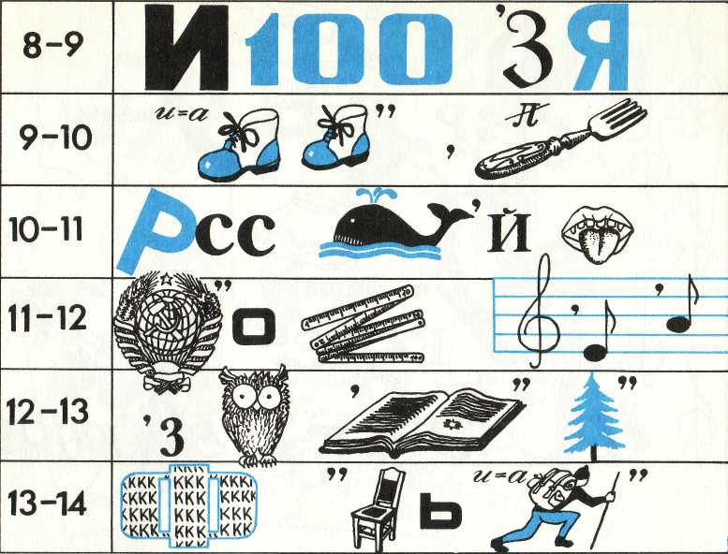
50. Лабиринт – загадка. Найдите начало и пройдите внимательно по линиям, которые соединяют между собой буквы. Прочитайте загадку и угадайте её.
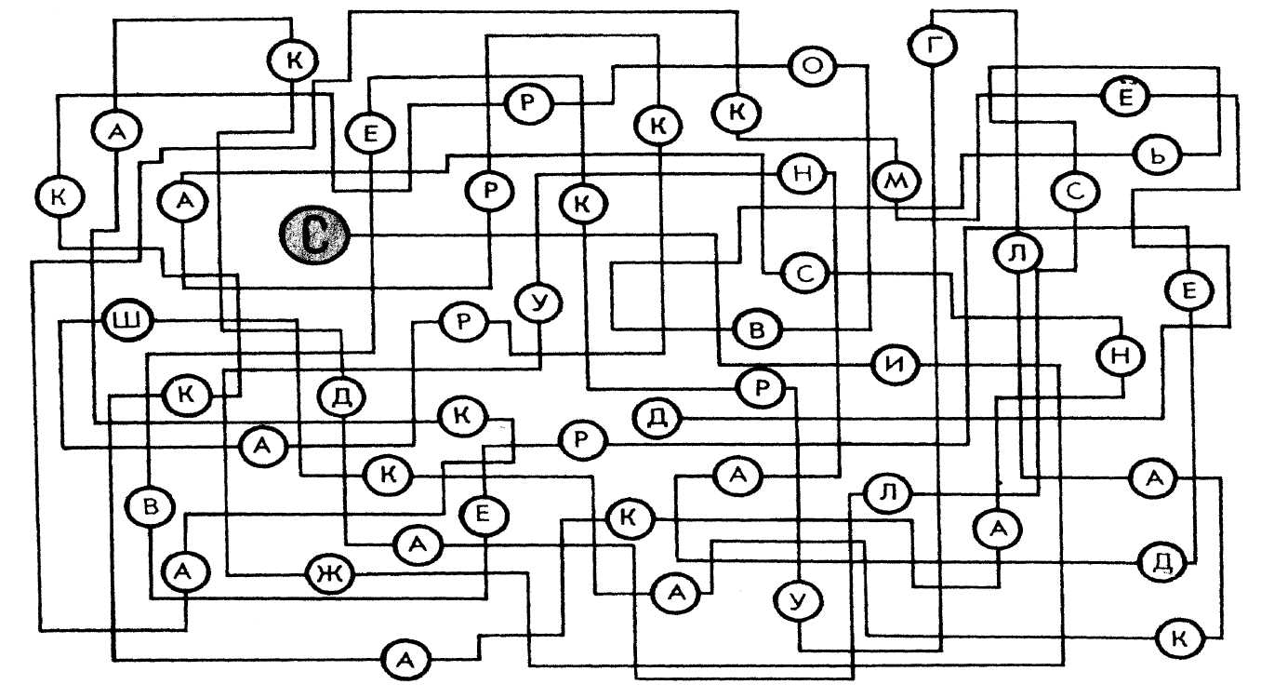

2. Лексика.
10. Наоборот. Подобрать к словам антонимы. Первые буквы подобранных слов, если их прочитать по вертикали, составят новое слово, относящееся к вам.
Широкий – узкий, твёрдый – мягкий, старый – новый, скучный – интересный, бесполезный – ценный, неряшливый - аккуратный.
20. Ответить на вопросы (блиц).
- Какую строчку не может прочитать ни один учёный? (Строчку, прошитую на машинке.)
- Какой бор никогда не имеет листвы? (Бор - химический элемент).
- Каким ключом нельзя открыть замок? (Ключом - источником, музыкальным знаком).
- В какой клетке не держат птиц и зверей? (В тетрадной).
- Какой вид художественного произведения обозначается человеческим именем? (Роман).
30. Загадки.
- По серебряной дороге мы отправились в поход. Остановимся на отдых, а она себе идёт. (Река).
- Не взять меня и не поднять, Не распилить пилой, Не вырубить и не прогнать, Не вымести метлой... Но только мне придёт пора - Сама уйду я со двора. (Тень).
- Крылья есть, да не летает, Ног нет, да не догонишь. (Рыбы).
- На поле родился, На заводе варился, На столе растворился. (Сахар).
- Всю жизнь ходят в обгонку, а обогнать друг друга не могут. (Ноги).
40. Буриме. По данной рифме написать стихотворение: Лучами - ручьями, Снега - луга. Ответ – оригинал:
Гонимы вешними лучами
С окрестных гор уже снега
Сбежали мутными ручьями
На потопленные луга.
50. Пословицы с картинками. Можно подобрать картинки с любым изображением (для обеих команд – разные), участники должны подобрать пословицы к картинкам.

3.Фразеология.
10. Что это?
- Его вешают, приходя в уныние; его задирают, зазнаваясь; его всюду суют, вмешиваясь не в своё дело. (Нос.)
- Не цветы, а вянут; не ладоши, а ими хлопают, если чего - то не понимают; не бельё, а их развешивают. (Уши).
- Он в голове у легкомысленного, несерьёзного человека; его советуют искать в поле, когда кто-нибудь бесследно исчезает; на него бросают слова и деньги, кто их не ценит. (Ветер.)
20. Загадки – шутки (блиц).
- Есть ли ноги у газеты, книги? (Наверное, есть: ведь говорят иногда, что он взял книгу вверх ногами).
- В каком фразеологизме упоминается действие таблицы умножения? (Ясно как дважды два четыре).
- Что общего в словах дуга, бараний рог, три погибели! (Их можно... согнуть, а точнее, все эти названия сочетаются с глаголом.)
30. Найти объяснение каждому фразеологическому обороту.
Клевать носом; идти в ногу; вставлять палки в колёса; заячья душа; играть первую скрипку; заблудиться в трёх соснах. Для справок: трусливый человек, дремать, мешать, быть самым главным, действовать согласованно, не суметь разобраться в чё- то простом.
40. Указать фразеологизмы со значением “бездельничать”, затем со значением “обманывать” и со значением “быстро”.
Сломя голову, сидеть сложа руки, втирать очки, во все лопатки, лодыря корчить, бить баклуши, водить за нос, во весь дух, вводить в заблуждение, высунув язык, со всех ног.
50. Творческое задание. Показать мимикой, жестами фразеологизм своей команде, чтобы команда угадала. Как с Луны свалился. Кашу маслом не испортишь (можно взять любые другие).

4. Весёлая грамматика.
20. Прочитать стихи и указать, сколько раз встречается числительное СТО. (Ответ: 19).
У простого сторожа -  Часто в нём стоножка  Дорожит стоножка  И столичной ваксой  Вместо двух не просто  Сразу столько обуви  У простой стоножки  И у той стоножки опыт перенять!!! | Непросторный дом:  Бродит под столом.  Чистит 100 сапог.  Чистотою ног,  Вычистить все сто,  Не носил никто!  Стоит постоять
40. Морфологические шарады.
- Корень тот же, что и в слове сказка, суффикс тот же, что и в слове извозчик, приставка та же, что и в слове расход.
- Корень тот же, что и в слове отдавать, приставки взяты из слов преграда и посылка, суффикс и окончание взяты из слова знание.
- Суффикс из слова руководитель, приставка из слова возможность, корень из слова пропитание.
- Суффиксы взяты из слова значительный, корень из слова переполненный, приставка и окончание - из слова исключительный.
60. Ответьте на вопросы (блиц).
- Какой из шести падежей никогда не употребляется с предлогом? А какой без предлога? (Именительный, предложный).
- Перечислите по порядку пять дней недели, не называя их. Какая часть речи вам поможет? (Наречия: позавчера, вчера, сегодня, завтра, послезавтра).
- Что было “завтра”, а будет “вчера”? (Сегодня).
- Составьте из двух предлогов домашнее животное. (К-от).
- Какое наречие пишется с двумя чёрточками и двумя мягкими знаками? (Точь- в-точь).
80. “Дружная семейка” - это 10 частей речи. Необходимо к каждой букве в слове подобрать часть речи.
Л - ли - частица | У – у - предлог
И-или-союз | Р – розовый - прилагательное
Т - триста - числительное | А – ах – междометие.
Е - ехать – глагол
Р - радостно – наречие
А - а – союз
Т - тот – местоимение
100. Грамматическая головоломка. Впиши в клеточки от края к центру двадцать глагольных форм, образованных по следующему указанию. Затем по ломаной линии — звёздочке ты сможешь прочитать название романа М. Шолохова, по которому был снят фильм.
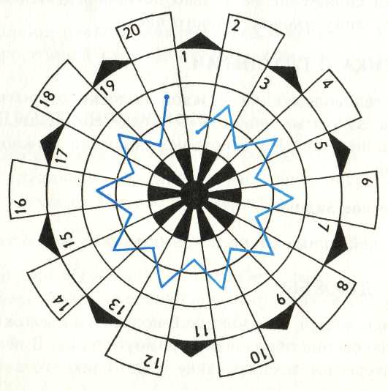
1. спеть — повелит, ф., 2-е л., ед. ч.
2. тянуть — 1-е л., ед. ч., наст. вр.
3. учить—3-е л., ед. ч., прош. вр.
4. нести—1-е л., ед. ч., наст. вр.
5. брать — 1-е л., ед. ч., наст. вр.
6. учить—3-е л., мн. ч., наст. вр.
7. мазать — повелит, ф., 2-е л., ед. ч.
8. брать—3-е л., ед. ч., прош. вр.
9. вести—3-е л.* мн. ч., прош. вр.
10. сшить—3-е л., ед. ч., прош. вр.
11. дать—3-е л., ед. ч., буд. вр.
12. ушить —1-е л., ед. ч., буд. вр.
13. везти—1-е л., ед. ч., наст. вр.
14. ждать—3-е л., ед. ч., прош. вр.
15. варить — 1-е л., ед. ч., наст. вр.
16. умыть — повелит, ф., 2-е л., ед. ч.
17. сесть—1-е л., ед. ч., буд. вр.
18. спать—3-е л., ед. ч., наст. вр.
19. гнать — 1-е л., ед. ч., наст. вр.
20. идти—3-е л., мн. ч., наст. вр.

5. Текст.
20. Ответьте на вопросы. Блиц.
- Что такое текст?
- Как называется разговор двух и более лиц?
- Чем отличается описание от рассуждения?
- Что такое монолог?
40. ТЕЛЕГРАММА.
Девочке очень хотелось пойти в поход с одноклассниками, но бабушка не пускала. Тогда она решила отправить телеграмму в санаторий родителям, а в ответ получила следующее. БЫТЬ ДОМА НЕЛЬЗЯ ИДТИ ПОХОД. Как понять этот текст? Почему его можно прочитать по-разному?
60. Составьте из слов высказывание В.Г. Белинского о русском языке (слова высказывания даются разрезанными по одному). Русский язык чрезвычайно богат, гибок и живописен для выражения простых, естественных понятий... Что русский язык - один из богатейших языков в мире, в этом нет никакого сомнения.
80. Из каждой буквы слова составить телеграмму. ПАРТА, ШКОЛА.
100.Творческое задание. Написать небольшой рассказ, в котором все слова начинаются с буквы К
Итог конкурса.

